**Лабораторна робота №4**

Тема: Робота з операторами циклів та ассоціативними масивами

Мета роботи: навчитись створювати сценарії на мові РНР для опрацювання асоціативних масивів

Обладнання: персональний комп'ютер. Пакет програм XAMPP. Текстовий редактор Sublime Text 3 або IDE NetBeans. Web-браузер Chrome, Firefox, Opera

**Хід роботи**

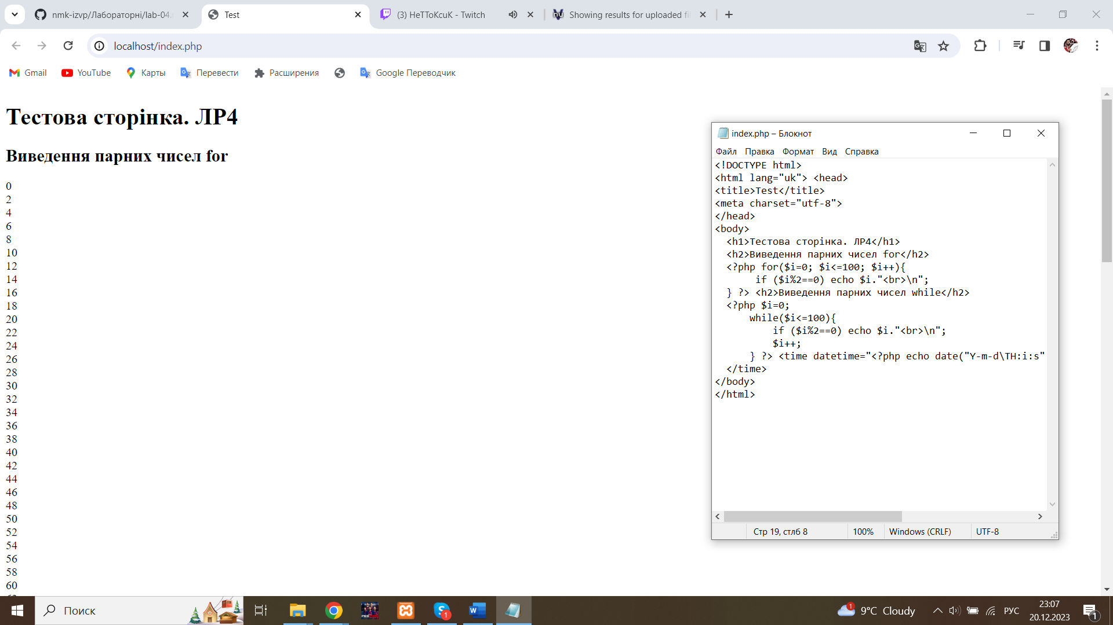

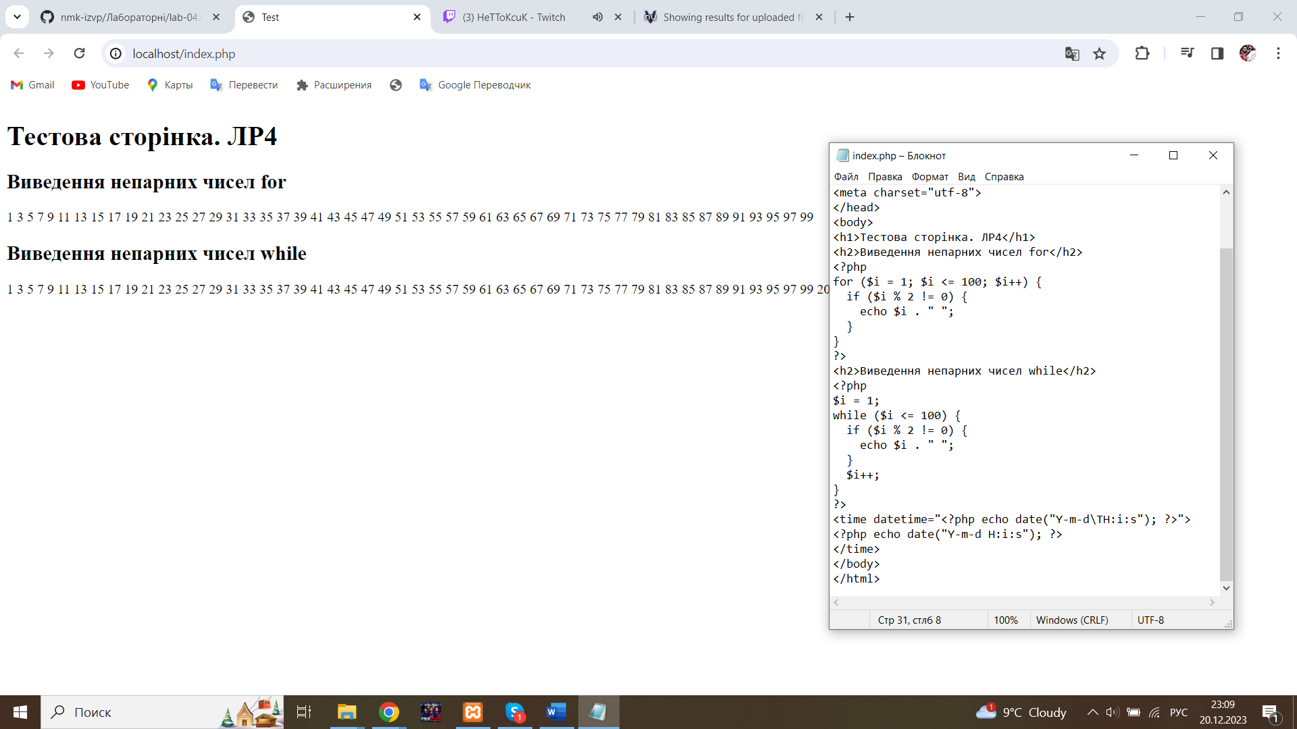

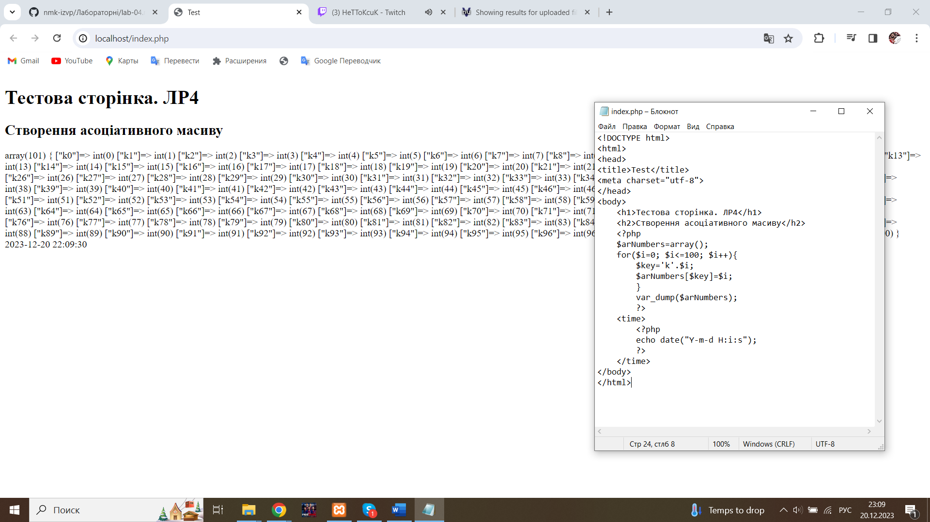

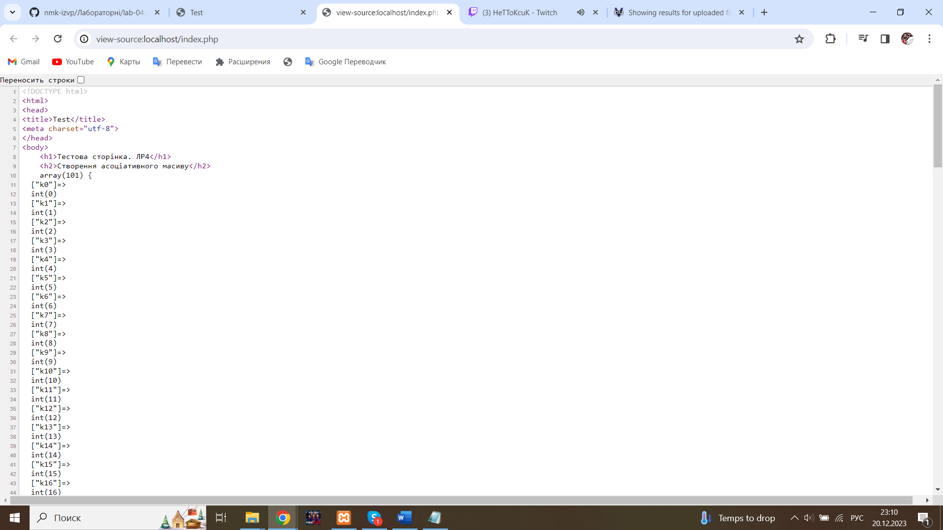

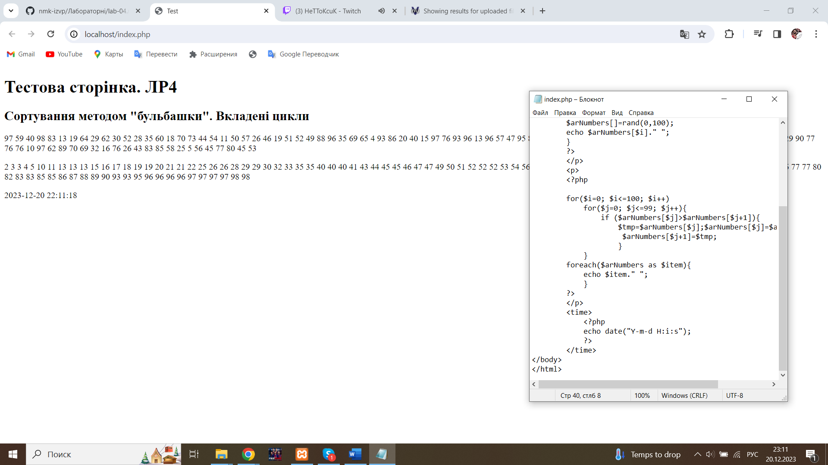

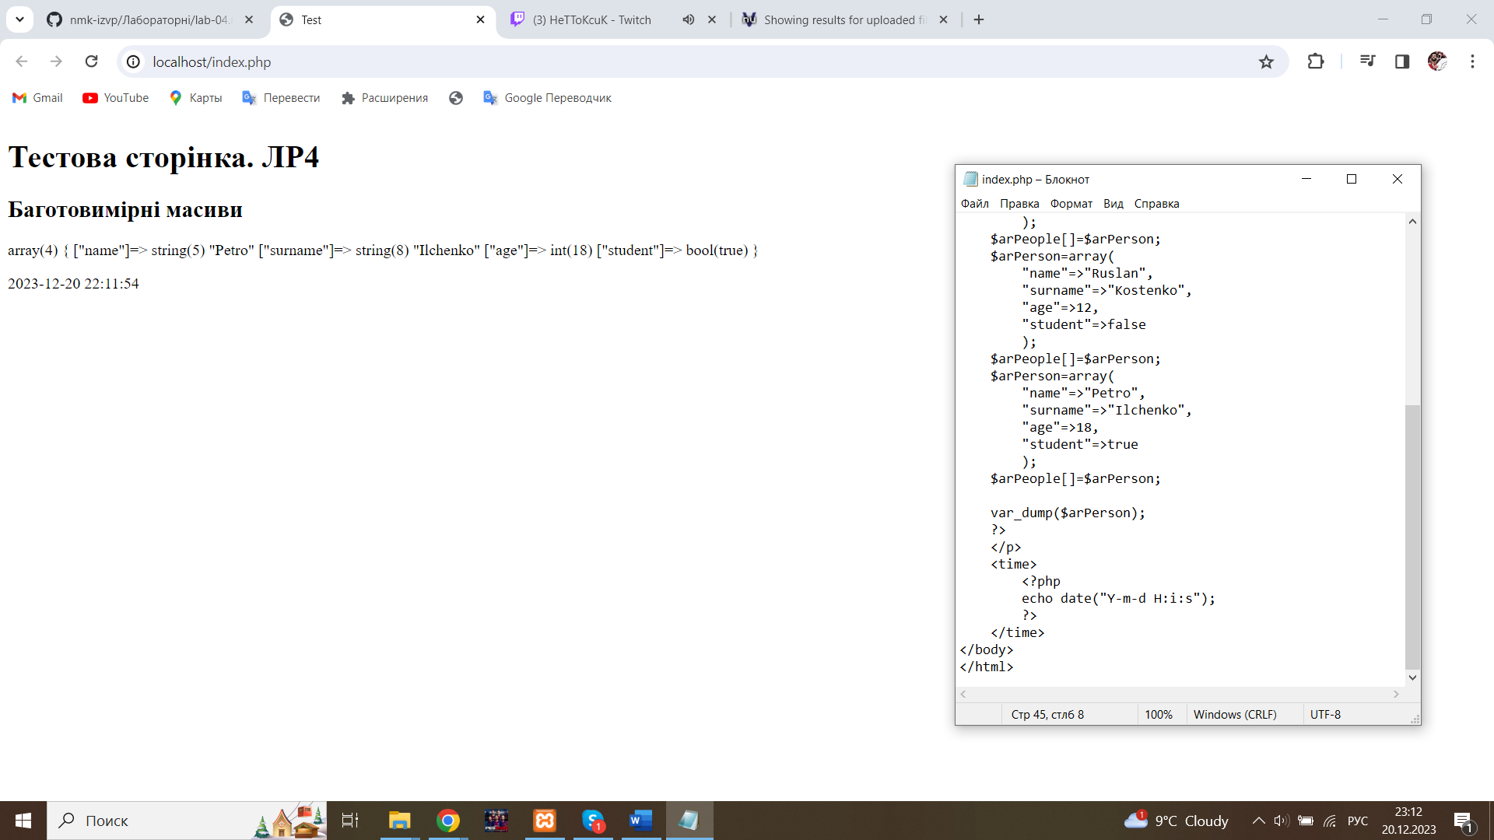

**Контрольні питання:**

1. Які види циклів існують в PHP?

В PHP існують такі види циклів: for, while, do...while, foreach.

1. Які два варіанти використання foreach() ви знаєте?

Використання foreach() в PHP:

forеach ($array as $value) перебирає значення масиву.

foreach ($array as $key => $value) перебирає і ключі, і значення масиву.

1. Як додати в масив елемент з асоціативним ключем?

Для додавання в масив елементу з асоціативним ключем використовується наступний синтаксис:

$array["ключ"] = "значення";